Создание базы данных
Для создания базы данных используйте готовый скрипт. Он находится в D:\Занятия\С#\Работас БД\entity\Creater.sql
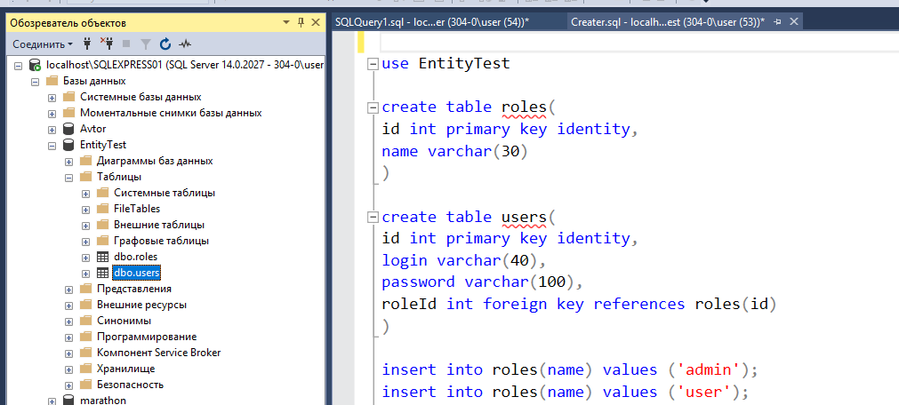

Подключение Entity Framework и базы данных

- Запустите Visual Studio
- Создайте новое приложение Windows Forms(.NET Framework). В примере оно называется EntityDemo
- Перейдите на обозреватель решений. Он должен открыться автоматически, иначе его можно открыть через вкладку Вид (Рисунок 1). Сам обозреватель показан на рисунке 2
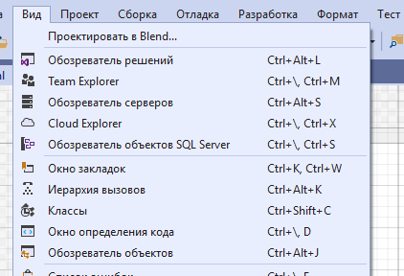
Рисунок 1. Вкладка Вид.
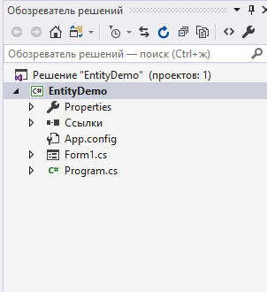

Рисунок 2. Обозреватель решений
- В обозревателе решений выберете вкладку с названием проекта (рис 3), нажмите по ней правой кнопкой мыши и выберете пункт «Управление пакетами NuGet» (рис 4)
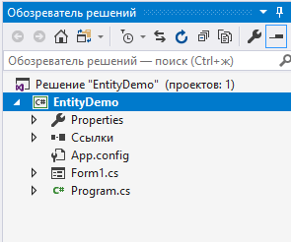

Рисунок 3
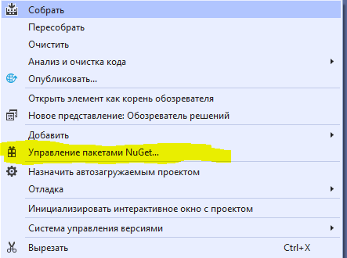
Рисунок 4
- Перейдите на вкладку «Обзор», внесите в поиск «Entity» и выберете EntityFramework (рис 5). Установите его (рис 6)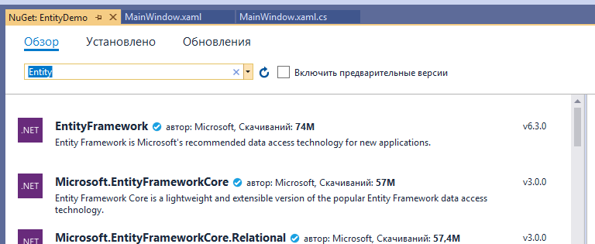
Рисунок 5
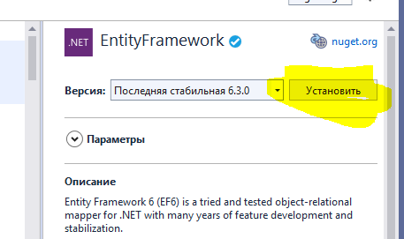
Рисунок 6
- В обозревателе решений, нажмите правой кнопкой мыши по названию проекта, выберете пункт добавить –> пользовательский элемент управления (рис 7). 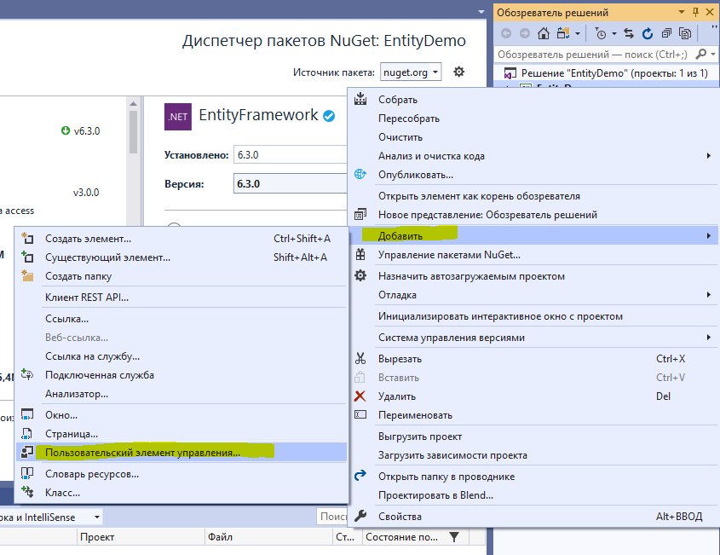
Рисунок 7
- Найдите и выберете «Модель ANO.NET EDM». Выберете любое название модели, у меня это FirstModel. Нажмите добавить. (рис 8) 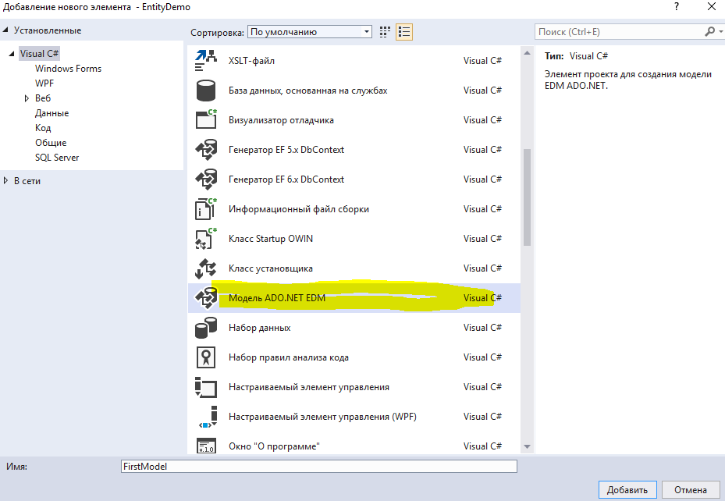
Рисунок 8
- Выберете пункт «Code First из базы данных» (рис 9)
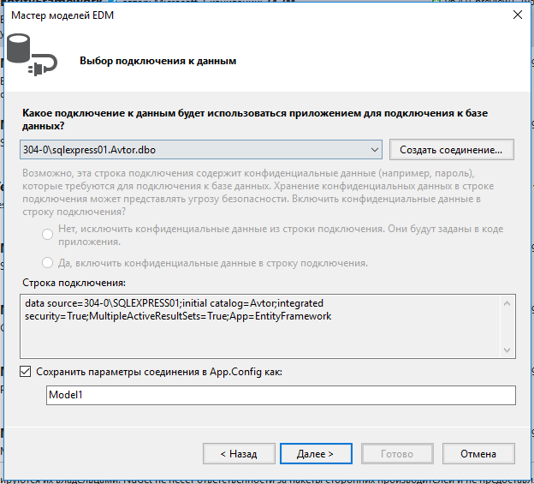

Рисунок 9
- На следующей вкладке выберете пункт создать соединение. В графу сервер впишите название сервера. В графе «выберите или введите название базы данных» выберите необходимую базу данных, в моем
случае это EntityTest. (рис 10)

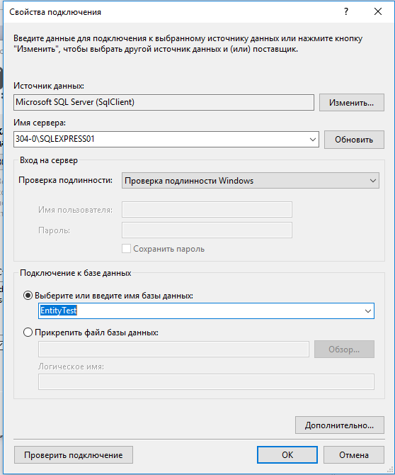
Рисунок 10
- На следующей вкладке выберете данные из таблицы и установите флаг в поле «формировать имена объектов во множественном или единственном числе». Готово(рис 11) 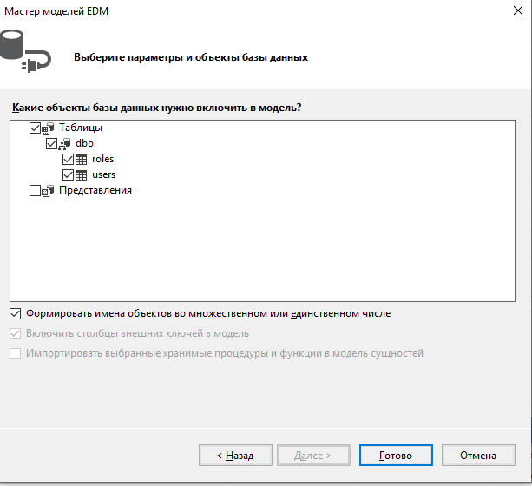
Рисунок 11
- Интерфейс окна оформите как показано на рисунке (Рисунок 12)
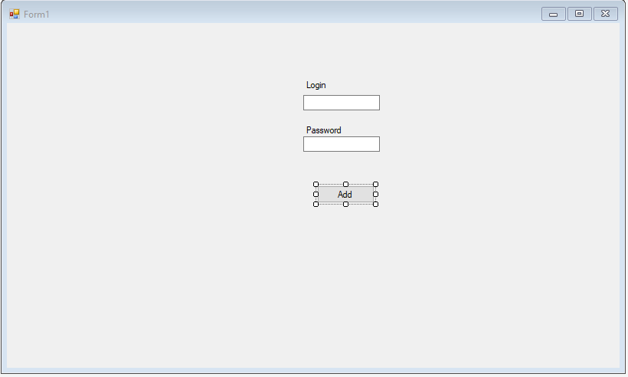

Рисунок 12

Примеры запросов к базе данных при помощи Entity Framework.

Добавление

Для добавления данных в таблицу используйте метод Add() для определенной таблицы и передайте туда сущность, которую хотите добавить. Например, добавление пользователя будет выглядеть следующим образом:
private void Add_Click(object sender, RoutedEventArgs e)
{
using (FirstModel db = new FirstModel())
{
users userObj = new users();
userObj.login = loginBox.Text;
userObj.roleId = 2;
userObj.password = passwordBox.Text;
db.users.Add(userObj);
db.SaveChanges(); }
}

Тут мы создаем userObj – это экземпляр класса user, который был сгенерирован на основе таблицы users из БД. Далее мы задаем значения полей логин, пароль и id роли. Потом мы вызываем метод Add в который передаем созданный объект и сохраняем изменения. Если вы откроете базу данных, то увидите, что там появилась новая запись.

Поиск

Для поиска можно использовать следующий код
using (FirstModel db = new FirstModel())
{
users userObj = db.users.FirstOrDefault(user => user.login.Equals(loginBox.Text) && user.password.Equals(passwordBox.Text));
if(userObj != null)
{
MessageBox.Show(userObj.login);
}
}
Если в предыдущем примере мы создавали объект класса user используя конструктор, то тут мы получаем этот объект из базы данных. Для получения можно использовать метод FirstOrDefault(), который вернет первую подходящую запись или null, если не чего не найдет. То есть вы ищите запись в базе данных, если есть подходящая запись она возвращается и превращается в объект определенного класса Entity Framework-ом. За счет этого, взаимодействия с базой данных сводится к простому манипулированию объектами за счет методов, что позволяет писать более простой и понятный код.

Удаление

Для удаления достаточно просто немного изменить код поиска.
using (FirstModel db = new FirstModel())
{
users userObj = db.users.FirstOrDefault(user => user.login.Equals(loginBox.Text) && user.password.Equals(passwordBox.Text));
if(userObj != null)
{
db.users.Remove(userObj);
}
db.SaveChanges();
}
Для удаления записи из базы данных используется метод Remove() в который передается сущность, представляющая ту таблицу, из который происходит удаление. В коде мы сначала находим запись по логину и паролю, если подходящая запись есть, то нам вернется объект соответствующего класса, который мы передадим уже в метод Remove().

Обновление

Для обновления данных, необходимо получить объект из базы данных, внести изменения в полученный объект и сохранить изменения.

using (Model1 db = new Model1())
{
users user = db.users.FirstOrDefault(p => p.login == loginBox.Text && p.password == passwordBox.Text);
if (user != null)
{
user.password = newPassword.Text;
}
db.SaveChanges();

}

Запросы создания базы данных
(Его можно скопировать)

use EntityTest

create table roles(
id int primary key identity,
name varchar(30)
)

create table users(
id int primary key identity,
login varchar(40),
password varchar(100),
roleId int foreign key references roles(id)
)

insert into roles(name) values ('admin');
insert into roles(name) values ('user');
insert into users(login, password, roleId) values ('admin', 'pass', 1);

